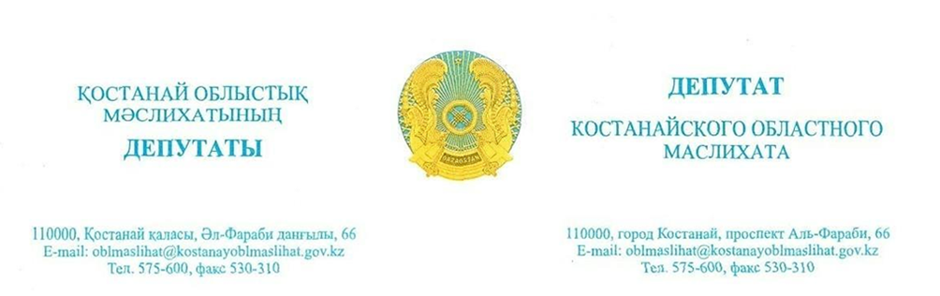
№ 111 от 29 октября 2025 года
Руководителю
ТОО «Олжа Агро»
Ходжаназарову А.А.

Депутатский запрос

Уважаемый Алишер Асанович!

К нам, как к депутатам областного маслихата, поступило коллективное обращение жителей села Златоуст Сарыкольского района по вопросу сохранения деятельности Дома культуры, расположенного в их населенном пункте.
По информации жителей, на территории сельского округа функционируют всего два Дома культуры, один из которых - в селе Златоуст. Указанный Дом культуры находится на балансе ТОО «Олжа» и в настоящее время по инициативе хозяйствующего предприятия уже не работает, однако стоит о передаче его на баланс местных исполнительных органов.
Для села Златоуст Дом культуры является единственным местом культурного отдыха и досуга. Здесь действуют два танцевальных коллектива, детский кукольный театр, театральный кружок, женская вокальная группа, а также работает библиотека. Регулярно проводятся праздничные и культурно-массовые мероприятия, способствующие развитию творческого потенциала и социальной активности жителей.
Закрытие Дома культуры станет серьезной утратой для населения и окажет негативное влияние на культурную жизнь села.
На основании вышеизложенного просим Вас оказать содействие в сохранении деятельности Дома культуры села Златоуст и обеспечению его дальнейшего содержания до момента передачи на баланс акимата.
В свою очередь, мы готовы оказать поддержку в ускорении данного процесса с выдвижением инициативы по внесению изменений Приказ Министра культуры и спорта РК от 31.03.2015 г. №121 «Об утверждении государственных нормативов среди организаций культуры и типовых штатов государственных организаций культуры областного, города, республиканского, столицы, районного, города областного значения, сельского уровня», регулирующих данную сферу для передачи объекта в правовом поле.

С уважением,
депутаты Костанайского областного маслихата
Александра Сергазинова, Динара Утебаева

